Діяльність закладів соціального захисту дітей

Службі у справах дітей облдержадміністрації підпорядковані три центри соціально-психологічної реабілітації дітей (м. Чернігів, м. Ніжин та с. Хмільниця Чернігівського району), плановою ємністю 150 місць.
Впродовж 2019 року необхідну допомогу в них отримали 340 дітей.
Із загальної кількості дітей, які перебували у закладах:
- 204 – це діти із сімей, які опинились у складних життєвих обставинах;
- 92 – залишились поза сімейним оточенням;
- 6 – у зв’язку з насильством або жорстоким поводженням;
- 2 – особисто звернулись;
- 36 – інші причини.
У цих закладах дітям надається не лише соціальна, психологічна, медична, правова та інші види допомоги, а здійснюється також психолого-педагогічна корекція та реабілітація з урахуванням їх індивідуальних потреб.
З цією метою педагогічними працівниками застосовуються різні форми індивідуальної та групової роботи з дітьми.
Для підвищення ефективності реабілітаційного процесу в закладах, їх вихователями та практичними психологами широко використовують різноманітні засоби для сенсорного та емоційного розвитку, інноваційні технології роботи з дітьми, такі як пісочна терапія, ізотерапія, казкотерапія, музикотерапія, танцювальна терапія та ін.

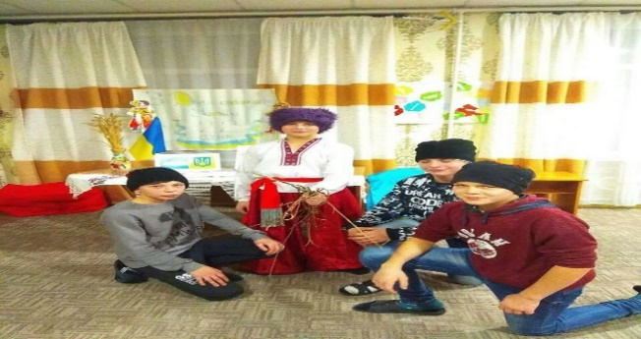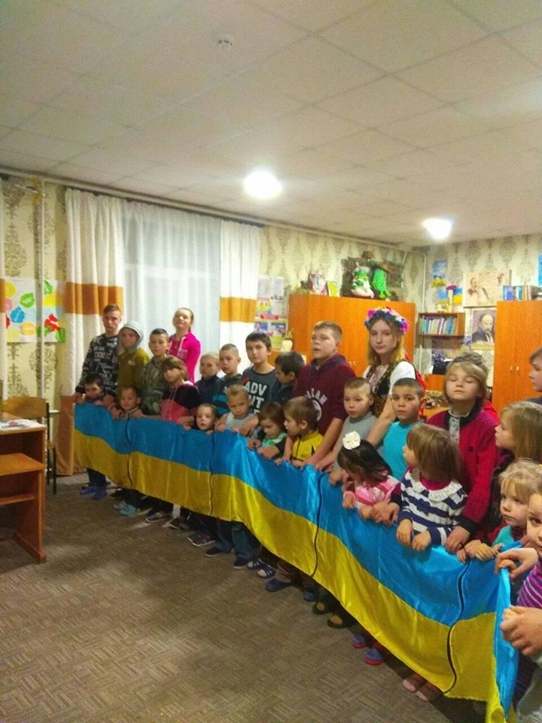

Для підвищення рівня батьківської компетенції з питань виховання та розвитку дітей, покращення стосунків між батьками та дітьми, налагодження емоційного та психологічного зв’язку між ними, психологами центрів використовуються групові та індивідуальні форми роботи з батьками.
У 2019 році індивідуальною профілактичною роботою охоплено 101 сім’я, яким надано 278 консультацій з питань виховання дітей. Проведено також 19 групових занять, учасниками яких стали 55 осіб.
Завдяки проведеній роботі, 136 дітей після проходження курсу реабілітації, були повернуті в сім’ї.
Анонімна психологічна допомога дітям та їх батькам забезпечується психологічною службою «Телефон довіри» Чернігівського центру соціально-психологічної реабілітації дітей. З початку п.р. до неї звернулося 219 осіб, які отримали необхідну консультацію психологів. З початку функціонування психологічної служби (з 01.01.2017), надано 991 консультацію.

